МИНИСТЕРСТВО ОБРАЗОВАНИЯ И НАУКИ РОССИЙСКОЙ ФЕДЕРАЦИИ

Федеральное государственное автономное образовательное учреждение высшего образования

«Севастопольский государственный университет»

Институт информационных технологий и управления в технических системах

кафедра Информационные системы

09.03.02 Информационные системы и технологии (уровень бакалавриата)

Лабораторная работа №3

по дисциплине: «Тестирование программного обеспечения»

на тему: «Исследование способов модульного тестирования программного

обеспечения»

Вариант – 2

Выполнил

студент 3 курса группы ИС/б-33-о

Генералов Николай Николаевич

Отметка о зачете________________________ __________

(дата)

Проверил

ст. пр. ___________ Строганов В. А.

(должность) (подпись) (фамилия, инициалы)

г. Севастополь

2018 г.

# ЦЕЛЬ РАБОТЫ

Исследовать основные подходы к модульному тестированию программного обеспечения. Приобрести практические навыки составления модульных тестов для объектно-ориентированных программ.

# ПОСТАНОВКА ЗАДАЧИ

* Выбрать в качестве тестируемого модуля один из классов, спроектированных в лабораторной работе №1;
* составить спецификацию тестового случая для одного из методов выбранного класса;
* реализовать тестируемый класс и необходимое тестовое окружение на языке С#;
* выполнить тестирование с выводом результатов на экран и сохранением в log-файл.

# ХОД РАБОТЫ

1. Выбор тестируемого модуля.

В качестве тестируемого модуля, был выбран класс MyString, который позволяет подсчитать количество требуемых символов в преданной ему строке.

Для тестирования данного класса был разработан тестовый драйвер, представленный в виде класса MyStringTester. Так же были разработаны вспомогательные классы? имеющие общий интерфейс, осуществляющие вывод результатов тестирования в файл и консоль.

1. Спецификации тестовых случаев.

Название тестируемого класса: MyString

Название тестового случая: MyStringTest1

Описание: Тест проверяет правильность работы метода testingString.ToCountChar(char ch) – подсчитывающего количество заданных символов в строке, переданной объекту MyString при инстанцировании. Входящие данные представлены в виде строки:

«Lorem * // * + )rasd».

Название тестируемого класса: MyString

Название тестового случая: MyStringTest2

Описание: Тест проверяет правильность работы метода testingString.ToCountChar(char ch) – подсчитывающего количество заданных символов в строке, переданной объекту MyString при инстанцировании. Входящие данные представлены в виде строки, не содержащей искомых символов:

«Lorem ipsum tralalala, babka zavela kota.».

Название тестируемого класса: MyString

Название тестового случая: MyStringTest3

Описание: Тест проверяет правильность работы метода testingString.ToCountChar(char ch) – подсчитывающего количество заданных символов в строке, переданной объекту MyString при инстанцировании. Входящие данные представлены в виде строки, состоящей только из искомых символов:

«*****++++++**+*+*+++*».

1. Текст тестового драйвера

using System;

namespace TPO_lab1_2

{

/// <summary>

/// Данный класс проводит тестирование класса MyString

/// <param name="Logger">Объект TestFileLogger или TestConsoleLogger осуществляющий логирование в файл или консоль соответственно</param>

/// </summary>

public class MyStringTester

{

public MyStringTester(ITestLogger Logger)

{

try

{

_Logger = Logger;

}

catch (ArgumentException ex)

{

Console.WriteLine(ex.ToString());

}

Run();

}

public ITestLogger _Logger { get; set; }

private void Run()

{

MyStringTest1();

MyStringTest2();

MyStringTest3();

_Logger.Close(); }

private void MyStringTest1()

{ string sourceStr = "Lorem * // * + )rasd";

MyString testingString = new MyString(sourceStr);

int countOfStars = 0;

int countOfPlus = 0;

countOfStars = testingString.ToCountChar('*');

countOfPlus = testingString.ToCountChar('+');

_Logger.AddToLog($"source string: {sourceStr}");

_Logger.AddToLog("\r char /'*/' amount: {countOfStars}");

_Logger.AddToLog(" char /'+/' amount: {countOfPlus}");

_Logger.AddToLog("");

}

private void MyStringTest2()

{ string sourceStr = "Lorem ipsum tralalala, babka zavela kota.";

MyString testingString = new MyString(sourceStr);

int countOfStars = 0;

int countOfPlus = 0;

countOfStars = testingString.ToCountChar('*');

countOfPlus = testingString.ToCountChar('+');

_Logger.AddToLog($"source string: {sourceStr}");

_Logger.AddToLog("\r char /'*/' amount: {countOfStars}");

_Logger.AddToLog(" char /'+/' amount: {countOfPlus}");

_Logger.AddToLog("");

}

private void MyStringTest3()

{ string sourceStr = "*****++++++**+*+*+++*";

MyString testingString = new MyString(sourceStr);

int countOfStars = 0;

int countOfPlus = 0;

countOfStars = testingString.ToCountChar('*');

countOfPlus = testingString.ToCountChar('+');

_Logger.AddToLog($"source string: {sourceStr}");

_Logger.AddToLog("\r char /'*/' amount: {countOfStars}");

_Logger.AddToLog(" char /'+/' amount: {countOfPlus}");

_Logger.AddToLog("");

}

}

}

1. Результаты выполнения тестового драйвера.

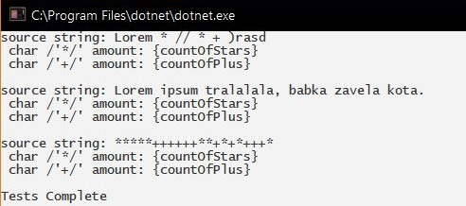

Рисунок 1 – Логирование результатов тестов в консоль

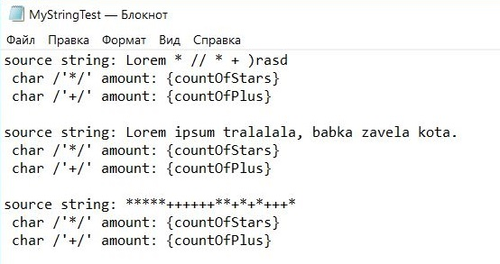

Рисунок 2 – Логирование результатов тестов в файл

# ВЫВОД

В ходе выполнения лабораторной работы были полученные знания об основных подходах к модульному тестированию программного обеспечения. Для закрепления полученных теоретических знаний, был разработан тестовый драйвер для класса MyString и написана спецификация для каждого тестового случая. Данный тестовый драйвер позволяет проверить правильность работы тестируемого класса, сохранить результаты тестов в файле или вывести их в консоль.